Chanoeka
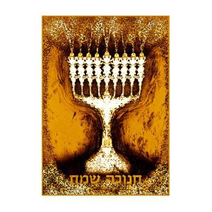

In de Bijbel
Dit feest wordt niet in de meeste gangbare Bijbels genoemd. Er is een verwijzing in het Nieuwe Testament, Johannes 10:22-23, naar het feest van de vernieuwing van de tempel.
22 En het was het feest der vernieuwing des tempels te Jeruzalem; en het was winter. 23 En Jezus wandelde in den tempel, in het voorhof van Salomo. (Statenvertaling)
Er staat hier niet dat Jesjoea (Jezus) dit feest vierde, Hij was aanwezig in tempel.

Instelling van het feest

De instelling van dit feest vinden we in het apocriefe boek 1 Makkabeeën 4:36-61. Hieruit blijkt dat het feest door Judas Makkabeüs, zijn broers en het aanwezige volk ingesteld werd.
59 Judas bepaalde samen met zijn broers en de hele volksvergadering dat het feest van de altaarinwijding jaarlijks acht dagen met blijdschap en vreugde gevierd zou worden, te beginnen op 25 kislew. (NBV)

Hoofdpersonen

Mattatias (Mattityahoe) Makkabeüs
Judas (Yehoeda) Makkabeüs
Antiochus Epiphanes IV

Profetische belofte

Vervulling

Een van de vervulling zien we de opstand van Mattitjahoe de Makkabeeër. Hij kwam in opstand tegen Antiochus Epiphanes.

Geboden van Antiochus
Eeuwenlang heeft de christelijke kerk de geboden van Antiochus opgevolgd:
- Je moet de Sabbat ontheiligen
- Je moet de feesten en heilige dagen ontheiligen
- Je moet afgoden oprichten
- Je moet onreine dieren eten
- Je mag je zonen niet besnijden
- Je moet de Torah vergeten.
Mattitjahoe, de vader van Yehoeda de Makkabeeër zei (1 Makk.2:27-28):
Laat iedereen van wie het hart brandt voor de Torah en die trouw is aan het verbond mij volgen!
Van de heiligen in openbaring lezen we dat ze ‘Gods geboden gehoorzamen en zich houden aan het verbond van Jesjoea’.

Traditie

De Dreidel/Sivivon
Recepten

Links

Er zijn wat kanttekeningen te plaatsen bij dit feest. Lees de onderstaande links.
tesjoeva-gemeente.nl over Chanoeka
statement-Tesjoeva-gemeente-mbt-Chanoeka.pdf
judaism-kabbalah-christmas-chanukah
Of niet ..
Chanoeka ook voor christenen

